双流县名教师段旭工作室
2016年第7期
2016年11月
━━━━━━━━━━━━━━━━━━━━━━━━━━━━━
家校沟通
秋风起兮白云飞，草木黄落兮雁南归。兰有秀兮菊有芳，怀佳人兮不能忘。泛楼船兮济汾河，横中流兮扬素波。箫鼓鸣兮发棹歌，欢乐极兮哀情多。少壮几时兮奈老何！秋风扫落叶，严寒飞雪花，冬的脚步匆匆踏来，却阻止不了学员们火热的学习之心。本月工作室紧紧围绕素材班会课主线，以“感恩”为主题开展课题研修，观课议课，段旭导师为工作室成员做了《架起家校沟通的桥梁》的专题讲座。通过分享和交流，大家对家校沟通有了更深入的了解，相信在今后的教育教学中，大家一定能学会与家长进行有效沟通，做一名幸福的班主任，在未来的班主任工作上必将走得更快更稳。

负责人：段旭
责任编辑：
黄虎 李红艳 何英 张玉霞 刘燕 李宽洁 黄义 何茜 高薇钞 姜蔚
联系电话：13699042016

笑看沧海欲成尘
课堂因打磨而纯熟，经验因分享而丰富 3
——双流区段旭名班主任工作室暨棠湖小学教育集团班主任工作室活动 3
素材不“素”，打造品格班会课——双流区段旭名班主任工作室暨棠湖小学教育集团班主任工作室活动 5
多元发展育英才 技能大赛展风采____棠湖小学教师李红艳参加成都市班主任技能大赛决赛获好评 7
阅读交流载成长——双流区段旭名班主任工作室暨棠湖小学教育集团班主任工作室活动 10

王母花前别众真
尊重彼此的高度 13
2016年段旭名班主任工作室成员个人工作总结 16
名班主任段旭工作室年度个人总结 18
双流区段旭名班主任工作室学员工作总结 20
我的班主任成长之路 22
——段旭名班主任工作室学习总结 22
2016年秋季段旭班主任工作室研修总结 24

千岁却归天上去
如何能提高一年级孩子的看图写话水平 26
小纸条的秘密 27
成长的是生命，收获的是真情 31
孩子，我选择信任你 35
读后感 37
《教育的智慧与真情》读后感 39
“温暖的家 动人的爱”教学设计 40
《对校园欺凌说“不”》教学设计 43
读《杨绛传》有感 49
读《我是马拉拉》有感 52
以“爱”换“爱”，收获幸福 55
家庭教育匮乏与校园恃强凌弱现象 56
一心珍重世间人
有多少教育可以重来 62

课堂因打磨而纯熟，经验因分享而丰富

——双流区段旭名班主任工作室暨棠湖小学教育集团班主任工作室活动
万物至秋，子实果厚。11月1日，已经是深秋，天气有丝丝寒意，段旭名班主任工作室学员再次在段导的组织下开展活动。
当五星红旗在奥运赛场冉冉升起的时候，当香港回归祖国的时候，我们欣喜自豪，我们会心一笑。我们为身为中国人而自豪、而骄傲。那么我们的小学生该怎么爱国呢，该如何对自己的国家报以感谢呢？上午9时，我们齐聚美丽宁静的棠湖小学南区，工作室学员黄虎老师为六年级的孩子们执教了一堂题为《感恩祖国》的班会课。黄虎老师将一面鲜艳的五星红旗展现在孩子们的面前，让孩子们谈谈对这面熟悉的国旗的感受。接着，黄老师给孩子们播放了《2008年奥运会开幕升旗仪式》、《1997年香港回归升旗仪式》视频。在庄严的国歌声中，鲜艳的五星红旗冉冉升起，孩子们感受到升旗仪式的庄严和神圣，国旗是一个国家的代表。黄老师又给孩子们展示一面正在被烧毁的五星红旗，孩子们看着这一幕义愤填膺，黄老师组织学生分组讨论，孩子们纷纷发表了自己的感受和意见。黄老师用幽默风趣的语言，至诚至真的感情引导孩子们树立正确的爱国主义价值观，爱国离我们并不遥远，在我们的身边践行爱国。最后，黄老师又给孩子们播放开课的视频，这一次，孩子们全体起立，用笔直的站姿，庄严的队礼和着视频里的国歌一起完成了升旗仪式。我们看到孩子们通过短短的一节课，在心底埋下了爱国的种子。
接着，工作室导师段旭在棠湖小学南区的会议室为全体学员，以及南区学校的老师做了题为“家校沟通之如何开好家长会”的专题讲座。段导用一个个既典型又鲜活的例子，为大家分享了开好家长会的意义、相关技巧、流程及注意事项等等。南区的黄主任和刘主任对段导的分享给予了高度的评价，她说：“总结段导的经验分享就是“关系”，处理好家长与学校的关系至关重要。我们老师在开家长会时没有系统，没有条理，往往想到哪儿说哪儿，开家长会没有具体的方法，非常感谢段导系统的分享和精准的提炼。”
下午，学员们赶赴棠湖小学工作室，共同讨论课题开题报告修改，特意请到学校在科研方面有经验的李艳丽老师，她认真仔细地对专家意见进行了梳理，引导学员们剖析专家的意见，并提出修改意见。在她的指导下，我们的思路更加清晰。
秋，是最富有的，工作室学员也如秋一样值得点赞。虽然研修之路漫长而困难重重，但我们每一位学员能在课堂磨练进步，在分享中得到提升却是值得的。

素材不“素”，打造品格班会课——双流区段旭名班主任工作室暨棠湖小学教育集团班主任工作室活动
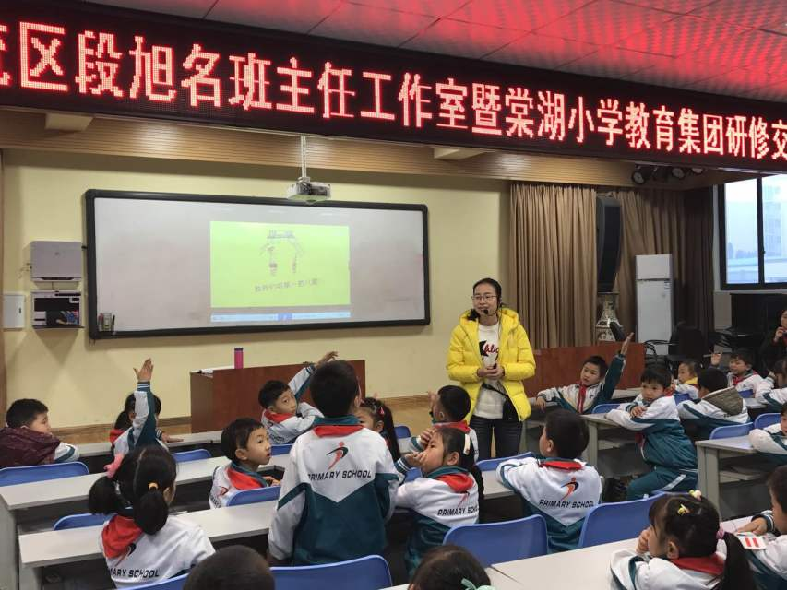
秋风扫落叶，严寒飞雪花，冬的脚步匆匆踏来，却阻止不了学员们火热的学习之心。11月15日上午，段旭名班主任工作室的学员们如约来到朝气蓬勃的九江小学开展研修活动。 首先，本工作室的学员何茜老师为大家呈现了一堂精彩的主题班会课-----《温暖的家，动人的爱》。开课以温暖的视频《爸妈教会我》引入，并在温暖的音乐中畅谈爸爸妈妈教会我们的其它本领。以问题：在生活中爸爸妈妈还教会了我们什么？让孩子们感受父母对我们的爱。接着，绘本故事《先左脚、后右脚》让孩子们感受到长辈对小辈的爱、及小辈用同样的方式回应长辈的爱。有了这样的铺垫，何茜老师再带着孩子们观看爸爸妈妈工作时的照片，一个个孩子为之动容，感受到了父母的辛苦和对子女无私的爱。最后，孩子们许下了用行动爱父母的承诺，并种下了“感恩树”。
接着，工作室导师段旭在会议室为本工作室学员、九江小学及其两个校区的班主任老师做了《架起家校沟通的桥梁》的专题讲座。段导从家校沟通的意义与必要性开始谈起，用一个个既典型又鲜活的例子，为大家系统地分享了架起家校沟通桥梁的方法和技巧，其中包括如何使家长传递正能量、有效沟通的策略等等。通过分享和交流，大家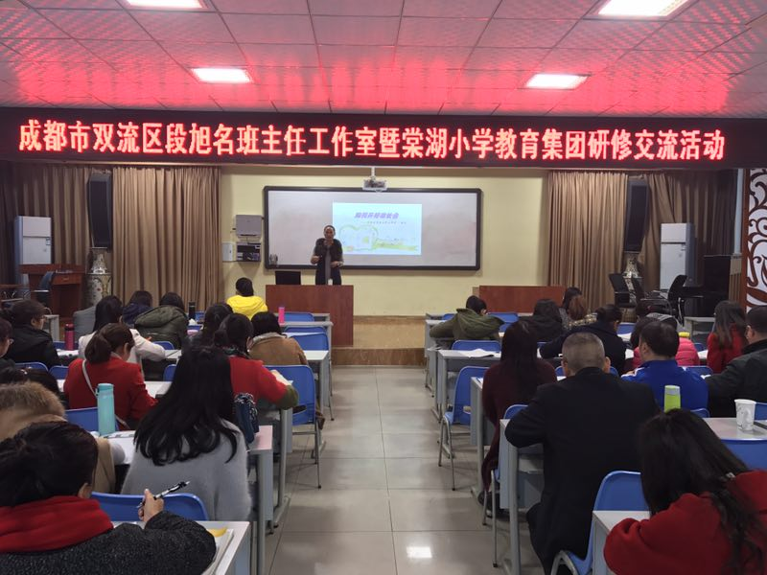对家校沟通有了更深入的了解，相信在今后的教育教学中，大家一定能学会与家长进行有效沟通，做一名幸福的班主任。九江小学乔校长也参与其中，对段导的分享给予了高度评价，对工作室的素材班会课给予高度肯定。
这一天，我们的收获是满满的，再一次感受到了有效利用素材开展品格主题班会的魅力，以及对培养孩子们终身品格的影响。相信搭载着课题研究这艘帆船，我们的品格主题班会课会开展得越来越成熟，最终成为我们工作室一道亮丽的风景线。

多元发展育英才 技能大赛展风采____棠湖小学教师李红艳参加成都市班主任技能大赛决赛获好评
2016年11月10日，成都市班主任技能大赛（南片）小学组决赛在蒲江北街小学隆重举行，我校青年班主任李红艳老师作为双流区小学组唯一代表参加了本次比赛，在“班级活动方案撰写”、“治班策略展示”、“模拟家长会发言”、“学生心理个案分析”、“班主任礼仪规范”、“学科育人展示课”六项技能比赛中表现不俗，赢得了评委和观众的一致好评！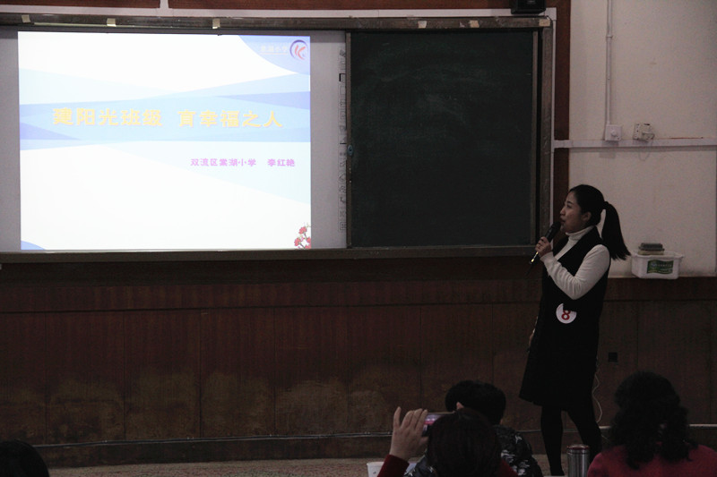
“百舸争流千帆竞，借海扬帆奋者先。”本赛区8名选手都是各区县最优秀的全能型班主任，每位选手都有着不俗的实力。“班级活动方案撰写”、 “模拟家长会发言”、“学生心理个案分析”此三项均为现场抽题，选手准备30分钟就上场进行展示。抽到主题后，选手们迅速构思、奋笔疾书、一一作答。此外，还将现场展示“班级治班策略”。班主任的教育思想、治班理念、策略方法、班级特色、礼仪规范、运用现代多媒体辅助教学等能力都一一融汇其中，是对班主任综合能力的全面考量。选手如果没有丰富的教育经验、深刻的教育思考、全面的综合素质、深厚的教育功底，在这严苛的比赛中就可能会紧张失措。最终，李红艳老师以先进的治班理念、睿智的现场答辩、沉稳自信的风采，展现出良好的综合素质和个人修养，征服了现场的评委和观众，数次获得热烈的掌声。
“不积跬步无以至千里，不积小流无以成江海”。李红艳虽然只有七年的工作经历，但她自从教以来始终保持着饱满的工作热情，秉着“师者父母心”的真诚，平等地关爱着每一个孩子，用心地建设着家一样的班级。她虔诚地学习和探索着教育教学规律，用自己的勤奋努力、博学善思、 努力地建设“阳光班级”、尽心培育“幸福之人”。她也在学校多元发展的平台中、在学校班主任专业发展机制培育下、在学校优秀导师团队引领下，幸福快乐地拔节茁壮、自由绽放，成长为百年书院的一名新秀，绽放为百年棠园一抹红艳的春蕊。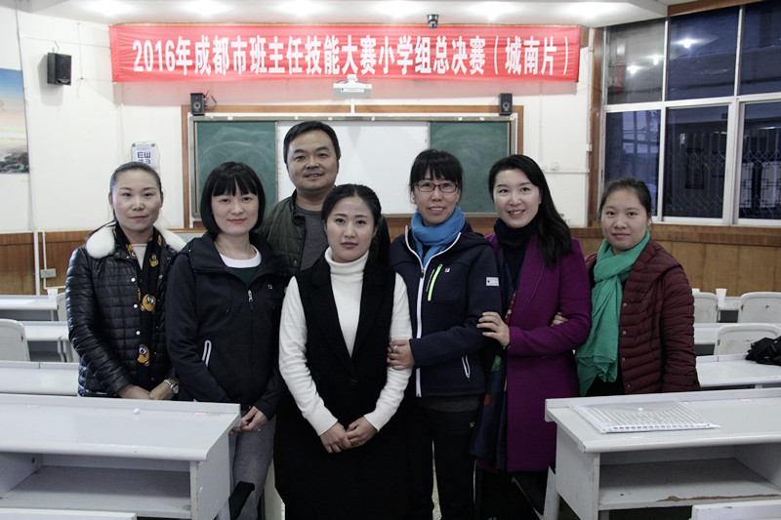
“问渠哪得清如许，为有源头活水来”。学校的发展离不开教师队伍的专业发展、科学发展、和谐发展。棠湖小学抓住班主任技能大赛的契机，由德育处整体部署，由“段旭名班主任工作室”攻坚，组织全体班主任认真学“标准”、练技能等，以研代训、以赛代训；增强了学校德育工作的针对性和实效性，全面提升班主任技能水平，有效推动了学校班主任队伍专业化建设，共筑起棠园教育“多元发展 人人成功”理念引领下一道美丽的风景。

阅读交流载成长——双流区段旭名班主任工作室暨棠湖小学教育集团班主任工作室活动
11月秋风扫落叶，金黄的银杏叶到处纷飞。22日双流区段旭名班主任工作室的伙伴们来到了公兴小学，开展本周的研修活动。
本次活动在学员们饱含热情的读书汇报交流中拉开序幕，每位学员对本学期的读书感悟都做了详细的汇报。有针对白落梅《在最深的红尘里重逢》谈的：人和人的相遇相知相识，是一种机遇，也是缘分。我们要做的就是珍惜缘分，互相尊重，守望好属于自己的一份情感天空。有针对日本作者山下英子《断舍离》谈的：“断绝想要进入自己家的不需要的东西”“舍弃家里到处泛滥的破烂儿”“脱离对物品的执念，处于游刃有余的自在的空间”通过这些行动带来的心灵变化。有针对《教室里的正面管教》谈的：看完书后结合自身班级管理，让教室不是一个管教的地方，而是一个自律的乐园，针对“错误目的表”寻找孩子错误行为背后的真正原因，解决问题。还有针对李国斌《我的学生我的班》而谈的：老师对学生的爱可以用多种方式表达出来——深情的目光，耐心的倾听，一个微笑，一个点头......严爱优等生，博爱中等生，偏爱后进生，将爱变成一股班级管理的力量。《了不起的盖茨比》，告诉我们做一个好品质的人，再去爱一个好品质的人。大家都在丰富的书籍阅读中收获满满，更重要的是了大家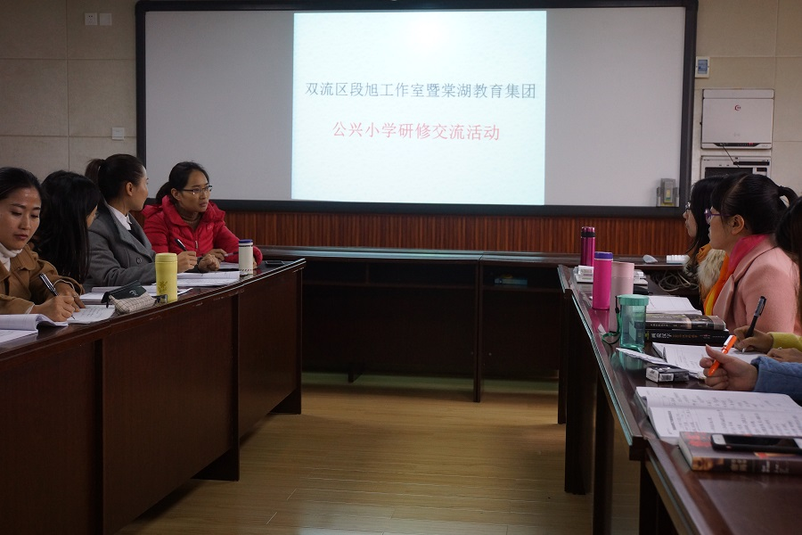都能联系自身的工作实际进行反思不断成长。随后棠湖小学的李红艳老师以《成长的是生命收获的是真情》为题，为我们做了精彩的分享，她用参加双流区班主任技能大赛及成都市南区班主任技能大赛的总决赛的心路历程向在座的每一位老师传递这样一个理念：在唤醒学生之前，先唤醒自己；将很平常的，很容易的事持之以恒地去做好，就是成功。
激情分享后，是大家的自由交流。工作室的学员提出了当前自己在班级管理中遇到的一个棘手问题再次点燃的研修活动的高潮。在这个案例中，家长对老师处理学生的一些行为不支持，两者发生分歧，甚至会因为孩子比上次少考了几分，而殴打孩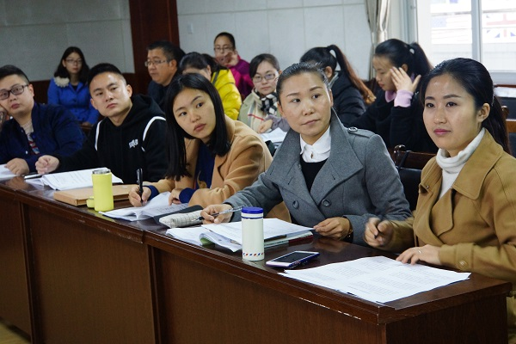子，来质问老师，对老师的教学带来了严重的困扰。段旭导师指出面对这样的问题首要做到抓住核心问题，该案例中核心问题就是家长。面对这样的家长我们应该做到：1.了解学生家长，家庭情况，为交流做足准备；2.运用共情原理，引起共鸣；3.尊重彼此的高度，心平气和地去坦诚交流；4.寻找问题的根源，提出解决的办法。一席话让在座的学员收获了每一个老师都应该有自己的治班原则，要通过自己工作中的一点一滴在家长面前树立自己的威信，家校齐心协力才能达到双赢的局面。
在段旭导师的引领下，我们会不断地修炼自己、完善自己，迎接一个又一个的问题，迎难而上，成就自己的精彩，成为学校、家长心目中精彩的老师

尊重彼此的高度
双流东升迎春小学 何 英
时光总是那么轻易地从指缝中溜走！
转眼又是一学期，在这一学期中我更加努力跟随段旭导师学习，更加积极与工作室的伙伴们交流。每周总是按时到达研讨活动地点，做好学习笔记和批注。
本期学习中，最令我印象深刻的是段旭导师的讲座《如何开好家会》。首先段导传达了一个理念——尊重彼此的高度。师傅从学校召开家长会的意义入手，让我们明白家长会是架起家校沟通的桥梁，是教师传达教育理念和值班策略的有效手段。我们作为班主任带的不是一个班，而是两个班——学生班，家长班，无论是学识方面还是为人处世方面，家长和学生这两大主体中存在着各种差异，所以我们与家长应该在尊重彼此的高度的前提下多沟通，相互理解，赢得支持。带着这样的理念，我们就不会对某些家长的某些做法而感到气恼，而是会在理解家长的基础上去沟通，达成一致，达到更好教育学生的目的。作为班主任就可以利用好家长会，对家长进行正面的引导，教育，传递教育的正能量。增强家校共育凝聚力，就像用一根棍子去搅动一坛水，发挥群体的智慧。“不要拿最高的标准去要求大家”“每一个孩子都是你的助手”“要有一双发现的眼睛”“我们的审美影响着孩子的审美”“让家长对班级充满希望，对孩子的未来有憧憬”等等师傅的这些金玉良言时常在我耳边响起，督促我用正确的方法与家长与学生交流沟通！
本期我还参与研讨了工作室的科研课题《基于小学生品格养成的素材班会课的实践研究》，并在开题报告中，呈现研究课例《谢谢您，爸爸妈妈》，并受双流区协和实验小学陈静校长邀请，将此课作为示范课与该校教师交流，探讨，受到老师好评！同时边看书边写读书心得，在看完《断舍离》一书后写的读后感《珍惜眼前，品味当下》在工作室中与学员伙伴们进行交流。撰写的心理论文《认识自己，喜欢自己》获成都市二等奖，论文《新课程理念下小学音乐教学中的德育渗透》发表于国家级刊物《教育科学》。
在段旭名班主任工作室学习差不多两年了，师傅给了我很多锻炼的机会和平台，伙伴们给了我很多建议，我的学校东升迎春小学更给予我极大的支持，我将以更饱满的热情，和积极的状态，更加自信地走进下一期的学习！

2016年段旭名班主任工作室成员个人工作总结
棠湖小学 姜蔚

时间飞逝，在繁忙和有序中一年的时间已悄然而过。回顾加入“段旭名班主任工作室”这段时间的工作和学习，我感受到了这个集体给我带来的欢乐与收获，也让我在这个团队中成长。
工作室不仅为我们提供了提高自身素质的空间，也成为我们互相学习，互相促进的大家园。在这个大家庭里，我们找到了自己前进的方向，在这个大家庭里，我们体会到了互助共进的热情，在这个大家庭里，我们更领略了名师的风采。
现将有关工作总结如下：
一、融入团队，分享智慧
工作室让我有机会认识了一批有理想、有追求、有干劲、有智慧的伙伴。来自于双流区学校的老师们平时工作都很忙碌，但只要有机会碰面，大家都会十分畅快地交流，分享工作中的点点滴滴。同时，网络成了大家沟通的便捷渠道。一个通知、一张照片、一条信息、一个问候，都让我们觉得彼此离得很近。年轻学员的生机活力、骨干成员的沉稳睿智都是我学习的榜样。
二、尽职岗位，提高能力
作为班主任工作室的一员，既是一种荣誉，更是一种责任。只有把自己的班级管理好，才能更有说服力，才能真正实现示范引领。为此，首先，要立足自己的班级，抓好班级常规管理，抓好养成教育，抓好文化建设.......以身作则，率先垂范。其次，利用竞争机制，每个成员间的竞争，小组间竞争，与平行班级的竞争等，极大地提高了学生的积极性，促进了班级管理。再次，发挥班主任的纽带作用，创建班级微信圈，把本班的每一个科任老师和学生家长，都加到微信圈中，便于及时沟通，及时了解班级动态，通过微信平台，寻求管理策略。目前，我班的整体成绩进步显著，学校举行的多项活动，我班都拿了一，二等奖。我班的班级管理，受到领导、老师和家长的认可。
三、走进书本，丰富思想
教师阅读是专业成长过程中必不可少的一条途径。一年来，我阅读了教育教学理论书刊、时事政治报刊杂志以及一些文学方面的书籍。除了传统的阅读，网络阅读也成为重要的一个方面。回顾一下自己的阅读过程，主要的阅读对象有《班主任一定要面对的9个问题》（【英】麦克•马兰、里克•罗杰斯著）、《班主任基本功——班级管理的基本技能》（韩东才主编）、《班主任工作漫谈》（魏书生著）等多本教育专著，做了相应的读书笔记。
四、查漏补缺，努力方向
一直以来，我在实践中不断反思，不断总结，找出自己的不足，明确了努力的方向，制定了以下努力的目标：
1、继续加强与同事的交流与合作，积极投入集体备课。独学而无友，则孤陋而寡闻，交流也是一种高效的学习方式。集体备课不仅可以免去重复劳动，提高备课效率，而且在分享思想的过程中，能够激发更多新的灵感，碰撞出新奇的智慧火花，提高备课和教学质量。这一点，我们备课组还需要更多的磨合与提高。
2、注意工作回馈，勇于表达个人想法。一学期工作较杂而琐碎，又处于新办学校的创业初始，工作繁重而且压力巨大。面对杂多的工作，我常常只顾埋头拉车，不顾抬头看路，并且对初入职场的胆怯，以致有时工作汇报不及时，个人思想不敢表达的情况。
3、更加关注学科相关比赛开展情况。对新环境教育教学工作的不熟悉，在工作过程中遗漏了很多有意义的比赛或竞赛，减缓了自我提高的速度。
4、强化读书习惯，拟定读书内容。入职后，逐渐形成了自我的读书习惯，但书籍的选取比较杂乱，特别是对专业知识的汲取非常欠缺，专业性和方向性不强。在时间的安排上，也没有形成良好的阅读规律，需要以后常反思，勤锻炼。
特别是科研能力非常薄弱，就是因为平时少看书和不能静下心来钻研科研，导致完成工作室布置的任务感到吃力。
为此，今后我将力争挤时间出来多读书、多读些教育案例、教育叙事和教育论文，同时把平时发生在自己身边的身边人身边事记录下来，整理成案例，要勤于实践，勇于探索，争取更大的成绩。虽然说作为学员工作室学习期满两年结束了，但这并不是终点，我将把这里作为起点，继续努力，不断进取，不断提升自身的科学素养和教育教学水平。

名班主任段旭工作室年度个人总结
高薇钞
转眼间，加入“段旭名班主任工作室”已有一年时间。我在这个温暖的大家庭里学习、工作的同时，感受到更多的是欢乐与收获。一年来我收获了很多，同时也看到了自身的不足，现将一年的工作总结如下：
一、形成团队，互帮互助
工作室让我有幸认识了一批有理想、有追求、有干劲、有智慧的同行。老师们都来自于双流区几所学校，她们平时工作都一样很忙碌，除了必须的教学及班务工作，有的还身兼数职，十分忙碌。但是每次工作室有集中，她们都能克服一切困难，按时参加，这让我非常敬佩。每次集中，大家都会十分畅快地交流，分享工作中的点点滴滴，为同伴分忧解难。同时，网络是大家沟通的便捷渠道，平时一个通知、一张照片、一条信息、一个问候，都让我们觉得彼此离得很近，仿佛就是一个战壕的战友在并肩作战。
二、尽职岗位，提高能力
一年来，作为名师工作室学员，我能按照工作室主持人要求制定了个人三年发展规划和年度工作计划，做好工作室研修基地活动的组织工作，以及工作室文字材料的撰写和学生活动作品的收集工作。每次的集中，我积极与其他有经验的老师分享工作中的困难和成果，发现跟她们的差距，然后吸取经验，更好的总结。
三、走进书本，丰富思想
一年来，我阅读了教育教学理论书刊、时事政治报刊杂志以及一些文学方面的书籍。除了传统的阅读，网络阅读也成为重要的一个方面。回顾一下自己的阅读过程，主要阅读了德育工作、班主任工作等一系列教育专著，如《新时期如何做班主任》《班级管理的26条创意》《如何带好差班》等，并做了相应的读书笔记，反思自己的教育工作。
四、查漏补缺，努力方向
一直以来，我在实践中不断反思，不断总结，找出自己的不足，明确了努力的方向，制定了以下努力的目标：
1、继续增强自身素质的提高，增强业务能力，为明天的教育工作奠定更好的基础。
2、在提高课堂实效性上下功夫，使学生在每一堂课中有更大的收获。
3、及时总结，加强反思的能力，将自己平时积累的经验、有价值的思考、及时记录下来，以便更快地提升自己的水平。
在今后的教育教学工作中，我将更加严格地要求自己，努力工作，发扬优点，弥补不足，用我的实际行动尽职尽责地做好工作。

双流区段旭名班主任工作室学员工作总结
光阴荏苒，在繁忙和有序中2016年悄然而过。回顾加入“段旭名班主任工作室”这段时间的学习，我感受到了这个集体给我带来的欢乐和收获，让我在这个团队中成长。工作室老师及伙伴们好学上进、乐于助人、用于开拓的精神给予我很大的动力，让我在班级管理的岗位迈着坚实的步伐。成长是一个过程，是一份快乐。半年来，我收获了很多，同时也看到了自身的不足，现总结如下：
- 理论学习，增进思想素质
参加工作室后，我时刻以名师工作室成员的标准来严格要求自己，思想上要求上进，业务上刻苦钻研，时时以身作则，处处为人师表。为了能在名师培训中尽快成长，我积极参加各类活动，提高自己各方面的能力。认真的阅读教育专著，寻求理论支撑，不断丰富自己的专业知识。积极参加学校组织的各项政治学习，严守工作纪律，树立良好的师德形象。认真履行教师职业道德规范，注重自己的师德形象，以身作则，为人师表，教书育人，循循善诱。
- 走进书本、丰富思想
阅读是专业成长过程中必不可少的一条途径。半年来，我们的作室导师为大家推荐了很多好书，同时也给我订班主任相关的 书籍，如李镇西《做最好的老师》、王莉的《扶年轻班主任上马》、魏书生的《班主任工作漫谈》、《再谈培养学生自学能力》等，并做了读书笔记，工作室内各学员也互相做了读书分享交流。
- 团队助我成长
工作室让我有机会认识了有理想，有追求、有干劲、有智慧的导师，结识了在工作中矜矜业业、在生活学习中追求快乐教育的同伴们。一次次工作室业务活动，凝聚了我们的友谊，也提高了我们班主任专业素质结构和能力。在导师和其他学员的帮助下，我完成了《守时》,《温暖的家，动人的爱》班会课的授课，通过授课的课前准备，课后反思，在班会课授课方面有了很大的进步，希望在今后的学习和训练中，在三年的学习中，能有一个质的飞越。
- 总结反思、不断完善
进入班主任工作室以来，我对自己要求更加严格，告诉自己要踏踏实实做好每一件事。不断进行总结和反思，将学习收获的理论与班级管理相结合，使我们班级各方面又上了一个新台阶。
一直以来，我在实践中不断反思，不断总结，找出自己的不足，明确了努力的方向。力争成为一名合格的班主任工作室成员。

我的班主任成长之路

——段旭名班主任工作室学习总结
黄甲小学 李宽洁
时间匆匆、岁月流逝，转眼间繁忙的一学期即将结束。回首这一学期，我对班主任工作有了更深层次的思考，因为段导用自身的魅力影响着我们、引领着我们，从各方面为我们创造各种学习的机会。
- 不断学习，提高理论修养。
段导非常重视我们的阅读，她时常说：我们必须用一些理论来支撑我们的观点，学习别人好的方法。从《教师里的正面管教》到《静悄悄的革命》，从《读懂孩子》到《面向个体的教育》等等，我们自由阅读，写好感悟，并在集体学习时，分享读书体会。真的是我们学员学习的好书啊，篇篇是美文，招招是良方，而书中的一些故事和案列又何曾不是我自己生活中的真实写照呢。每一本书中有很多值得我细细品读、欣赏和推敲学习的地方，里面的一些管理教学方法一定会对我的班主任工作的开展有很大的帮助。但我自己在理论上的知识远远不够，只有不断的学习，加强理论修养，才能让我自身的品味提高上升一个层次。
二、师傅教导，茅塞顿开。
段导有着丰厚的教育教学理论积淀、对教育有着独到而深刻的理解。她一直强调我们要用自己的智慧去艺术地开展工作，教我们如何整合各项繁琐的小事，怎样在短时间里更出色地完成任务，怎样和问题生相处，怎样和家长沟通。她的经验给了我们很多实践上的启示和指导。她教育我们要通过现象看本质，这样对各类事情的思考才会更深，对事情实质的把握也才会更准确。通过段导的指导，让我在平时的班主任工作实践中有了更多的思考和创新。
三、课堂实践，交流提高。
班主任工作功在平时，我们工作组成员轮流用课堂的形式来讨论或展示一些班主任工作方面的做法与成绩，为大家的交流与提高提供了平台。黄虎老师的《感恩祖国》、何英老师的《感恩父母》等好课都给我们留下了深刻的印象，为我们平时的工作提供了可借鉴的实践方式。更让我们能不断提高的是课后的评课，大家都毫无保留地表达自己的观点，或给上课老师由衷的肯定，或给上课老师真诚的建议，无论是何种评论，大家都会在和谐氛围中接纳与融合。工作室就是一个大家庭，每一次的相聚交流大家都会围坐在一起，其乐融融。
时光荏苒，我们研究的脚步不会停歇，定下目标与方向，我们豪情满怀，学习、反思、践行----相信前进的道路洒满阳光！

2016年秋季段旭班主任工作室研修总结
双流区公兴小学 张玉霞
2016年时间匆匆而过，在双流区段旭名班主任工作室一学期的学习又将结束了，回顾本学期的研修活动，有辛酸，有快乐，有无助，但让我感受到更多的是这个小集体给我带来的快乐、改变和成长。
走着，走着不知不觉自己的身上拥有了很多的能量。
一.阳光的心态
“改变不了环境，就去适应环境；改变不了别人，就改变自己；改变不了的事情，就改变对事情的态度；不能向上比较就向下比较；不能赢得昨天就建设明天。”我想这正是阳光心态的写照。班主任在学校和学生朝夕相处，教师的一言一行、精神状态都对学生产生直接影响。因此，作为一名班主任，拥有阳光心态至关重要。
（一）生活中心存感恩
所谓幸福，是有一颗感恩的心，一个健康的身体，一份称心的工作，一位深爱你的爱人，一帮信赖的朋友。可见感恩为幸福之首，带着一颗感恩的心与同事领导相处，当同事有需要我帮助的地方，或者我看到了我能帮助别人的地方，我尽力去做！正所谓“赠人玫瑰，收留余香”，当我主动去帮助同事时，我的心收获的更多，那就是快乐！
- 工作中竭尽所能
渐渐的我变了，原先会对学校领导安排的每个任务都用埋怨的心态去对待“为什么又是我？”“事情也太多了吧！”成了我的口头禅。现在的我把每次学校领导安排的任务当做是对我个人能力的一种提升，竭尽自己的能力去把这件事情做好。回首自己在完成这件事的途中真的是成长了不少，如果没有去做的话，你永远也不会有这样的体验，你也终究不会成长。
阳光的心态能够帮助我们面对生活中的许多困难。生活或工作中，有很多的事我们是没有办法改变的，我们只有通过改变我们自己的心态，用积极的心态来面对种种困难，这样你的人生才是精彩的。成熟了，就是用微笑来面对一切事情。
- 书海里驰骋
在师父的引领下与许许多多的大家对话，有《我的学生我的班》，作者李国斌老师，出版社四川教育出版社。我不得不用一段文字来讲一讲李国斌老师。李国斌，金堂中学研训处副主任，中学语文高级教师。从事语文教学20多年，他的课堂别出心裁，生动活泼，真正做到了把课堂交给学生，真正做到了知识传授与道德教育紧密结合。《教师里的正面管教》更加明确了教育的方向，坚定了教育的理念——尊重、理解、关爱孩子的成长，赢得孩子，而不是操纵孩子。我们以心平气和的心对待所发生的一切事，从孩子的角度换位进行思考，我们的教室一定会充满爱与欢乐，我们的孩子一定会健康成长。
- 不断挑战自己
执教的《懂礼让》区上班会公开课，在新的领域迈出了成功的第一步。通过一次又一次的思考，修改和磨课使自己的教学思路一次比一次清晰，教学语言一次比一次的更有针对性。正是有了这样的磨练，我对自己更有信心了。原先对上班会的畏惧，无从下手，而现在对班会有一定的认识，知道了班会课就是解决班级中存在的问题，作为班主任的我们可以采用学生喜闻乐见的形式，例如情境的创设，视频的运用，故事的串联等，用疏导的方法、参与的方法、讨论的方法，使学生乐于参与，让学生真正动起来，用心去看、去想、去做，从而解决问题，有所收获。
生活中很多是难以把握的，但是成长是可以把握的，这是对自己的承诺。我们虽然再努力也成不了刘翔，但我们仍然可以享受奔跑。再努力也当不了什么教育专家，但我们可以享受我们的教育的快乐幸福。所以我告诉自己“好好活，做有意义的事，好好干,做最精彩的自己!”

如何能提高一年级孩子的看图写话水平

黄虎
只要他能把一张图上看到的东西都写下来,不管有没有章法都要表扬他,然后再让他把自己写下的话按一定顺序重新排列一下,比如可以按照图片中的上下顺序,或左右顺序,或远近顺序,等他排列好了再让他读一遍,问他是不是比先前没排列的时候更好了呢?这样慢慢的他就会真正撑握写作的顺序和技巧.

小学低年级看图写话是作文最初步的训练，是培养初入学儿童向观察客观事物过渡的一个桥梁和凭借，是培养儿童提高认识能力、形象思维能力和表达能力的良好途径。一二年级的小学生因为他们的识字量少，也谈不上有什么社会阅历，所以在面临看图写话这样的小作文时，通常都是只能写出干巴巴的几句话，面对单幅图或多幅图，能写上几句话或一段话，并非是一件很容易的事。这样就很容易在考试中失分，况且一二年级的语文考试，所涉及到作文这一项几乎都是“看图写话”的形式，那么怎样让孩子在平时的写作训练中，提高这方面的写作能力呢？下面我将谈谈指导学生看图写话的具体做法。
一、指导看图，培养观察力
看图写话，顾名思义就是就是要用眼睛看图，然后再写话，所以看是基础。对于一幅无声而静止的画面，要让学生看出“动画”来，这是一个难点。看得懂才能说得明，所以，看懂图意，会看图是写话的前提。对于小学低年级的小朋友来说观察能力是十分欠缺的，他们看到一幅图往往毫无头绪，不知该如何下手，可以说无目的、无顺序。这就要我们指导学生学会观察，养成良好的观察习惯。
1、整体观察。
2、按照一定的顺序进行观察。这样训练学生按从上到下、由远及近的顺序观察事物，有利于培养学生的观察能力。
二、合理想象，培养想象力
看图写话的画面是一个个静止的人或物，而且比较单调，可以通过适当的提问，鼓励孩子进行合理想象，使单调的画面充实丰富起来。可由一幅图联想到前前后后的几幅图，由一个动作理想到前前后后的几个动作。抓住一个想象点、一景一物、一举一动，让孩子自由想象，让童心自由绽放。
教师要创设不同的情境，让学生仿佛置身于画面中，进入角色，大胆想象，也可以借助课件进行演示。如果和学生生活实际贴近的，还可以组织学生演一演。让他们在这样的一系列活动中，想象画面内容以外的东西，同时又使静止的画面传递出更加丰富的内容 三、理顺思维，训练口语表达能力

四、由说到写，让学生乐于动笔
写，就是学生在说的基础上，把说的内容写出来，写的过程是学生把口头语言转化为书面语言的过程。因此，在指导学生完整而连贯地说一段话的基础上，引导学生把所说的内容写下来。
五、引导课外阅读，打好写话基础
儿童从小听故事、爱阅读，会接受较多的刺激，对他的语言的积累和发展有很大的帮助。美国儿童心理学家研究也认为，那些爱听故事和阅读的儿童，其想象力、创造力比其他小孩要高出一等。为此，在平时家长要经常讲故事给孩子听，并鼓励他们自己讲故事。为了扩大阅读面，家长还要推荐一些学生喜闻乐见的图书，如：童话、寓言、儿歌、谜语、儿童漫画、

小纸条的秘密
黄甲小学 李宽洁
小纸条，顾名思义，是一张写着悄悄话的小小的纸片。但是它的功能无限大，小纸条是传递情感的载体，又是装秘密的绝佳工具。虽然只是随意从本子上撕下来的一部分，但是牵动着无数小男生小女生的心。今天，我就要给大家介绍三张牵动我心的小纸条。
- 装满“委屈”的小纸条。
小宇同学一进校园，就是学校里的“风云人物”，一年级的学生身高比三年级的学生还高，能不出名吗？但是人怕出名猪怕肥，出名的小宇同学自然也有一些麻烦。
“老师，小宇打我肩膀，好疼啊。呜呜呜~”一个小男生哭着来告状了。
“老师，我不是故意的。”小宇一脸诚恳的说。
“那你下次玩的时候要注意了哦，还要给别人道歉哈。”
“老师，小宇打我肚子，呜呜呜。”又一个哭者告状。
“老师，小宇踢我一脚，呜呜呜。”哭者不断告状……
几乎每一天，小宇都要打哭同学，然后自己不停的解释，而作为班主任的我，只会就事论事，处理完一件算一件，没有看见鲁道夫·德雷克斯所说的“冰山底下”蕴藏的错误目的。
那是一节语文课，学习了“为什么”这个词语并造句，小宇同学在我桌子上放了一张小纸条，写到：同学们为什么都要告我呢？我一看，啥，这个小宇，把别人打哭，还不知道别人为什么告他吗？可是一想，小宇每次都特别诚恳的给别人道歉，或许，他不是那么的讨厌，问问他的想法。
“小宇，我想问问，你真的不知道为什么同学会哭，然后告你吗？”
“老师，我每次想和他们玩，一喊他们，他们就哭了，就要告我，我都不敢找同学玩了。”小宇低头说。
一听到“不敢找同学玩”，我的心咯噔一下，像被针刺了一下的疼，好无奈的小朋友。“你，是不是每次找小朋友玩的时候，都会动手打到别人？”
“我叫他们跟我玩，有的时候他们没听见，我就拍他们一下，他们就哭了。”
嗯，原因找到了，这个比3年级同学还高的小宇，出手也比其他同学重，可能他觉得是轻轻的一拍，对于其他小朋友来说，都很疼。后来，我把这个原因分析给了小宇听，小宇也同意我的建议，所以在后来的生活中，他慢慢的变通了很多，很少再出现告他的情况了，小宇也越来越自信。
瞧，这张充满“委屈”的小纸条，架起了我和小宇同学的心灵沟通桥梁，使小宇非常信任我，我们的师生关系更和谐。
- 有点“愤怒”的小纸条。
小林同学是一个十分帅气的小男生，上课十分好动，爱举手发言，属于身子与思维成正比的聪明孩子。秋游到了，我们班有4个孩子没去，两个家境困难，一个生病了，还有一个就是小林，不知道是出于什么原因。秋游后的几天，小林都处于闷闷不乐的状态，上课不动了，也不思考问题了，就向木头人一样。我问他为什么不爱笑了，他就摇摇头，瘪这嘴，不说话。一天，语文课上学习了“愿意”一词，小林同学写了这个小纸条给我：爸爸妈妈为什么不愿意我去秋游呢？
天啊，一次未去的秋游，竟让一个活泼的孩子变化如此之大，看来，作为班主任的我，是该和他家长谈谈了。
“小林爸爸，这是你儿子写的，你怎么看？”我将纸条悄悄的给他爸爸看。小林爸爸看了，沉默许久说：“没想到我儿子这么在乎秋游，其实是他太活泼好动了、太调皮了，我怕他去你们两个老师看不住他，他跑丢或是惹麻烦。”
“怪不得小林最近闷闷不乐，上课不动了，脑袋也不动了。”
“看来，这真是一个错误的决定。那怎么办呢？老师。”小林爸爸焦急的问。
“你回家和小林沟通一下吧，把你不要他秋游的理由告诉他，让小林理解你的想法，再让小林慢慢改正一些小毛病。告诉小林如果他能做到你给的要求，下次春游一定去。”
相信小林爸爸回家和小林同学进行了心与心的交流，小林同学脸上又恢复了帅气的笑容，上课也端正多了。等到第二学期春游时，小林同学骄傲的说：“爸爸说我现在长大了，越来越听话了，让我去春游。”
看着这个帅小伙儿，我的心也融化了，多亏了这个小纸条，让我看到了一个小孩子的愤怒与不甘，架起了儿子与父亲沟通的桥梁，使他们的父子关系越加融合。虽说是一件小事，可是化解了一个隐藏中的大矛盾。

三、带着“歉意”的小纸条。
小芦同学是一个慢热型的小男生，作业慢慢的、做事慢慢的、思维也是慢慢的，真让人着急。一个夏天的中午，午眠过后是班会课，最近孩子们不是那么团结友爱，一点儿小事也要告状，我准备开展“我要赞美——”的主题班会课，让小朋友们学会发现别人的优点吧。一走进教室，往常的安静变成了闹哄哄，在小朋友们看见我的一刹那，都七嘴八舌的告诉我说：“老师，小芦同学骂你。”
“嗯，为什么骂我呢？怎么回事?”我有那么一点生气的问。可是一看小芦，他居然还趴在桌子上睡觉，更生气了。走到他桌子面前，他抬起头来，睡眼朦胧的说：“班长好烦，骗我，我才那样说的。”
班长说：“他上课了还睡觉，我让他起来，他不起来，我就说老师来了，快起来，他就骂‘熊猫老师’”。其他小朋友也跟着附和，说小芦的不对之处。
小芦不甘示弱，大声说道：“谁让班长骗我，老师根本没来，因为没有老师，我才说了熊猫老师。”好了，一敌五十的吵了起来，好不容易才让教室恢复平静。
“好了，不尊重老师的小朋友，老师也不会爱你的。下课再来老师这里说，我们要上课了。”我努力压制怒火说道，其实我不是生气他骂我的事，那也不算是骂，我气的是上课了还睡觉，班长叫起来还和班长吵架，引起了全班的公愤。
班会课的最后，我给每个小朋友发了一张心形便利贴，写下自己赞美的同学并送给他。下课了，小朋友们都在交换便利贴，享受别人的赞美。当然，小芦同学也跟我去了办公室。
“你对今天的事情，有没有什么想说的，我让你先说，我再说我的想法，行吗？”我在管理班级上还是非常明主的，先听小朋友的意见，我再做建议。
“老师，我没有睡醒，所以班长叫我说老师来了，我一看没来，很生气才说了熊猫老师，我没有要骂你的。”小伙子很着急的解释。
“我知道，熊猫是国宝，说明你爱老师，是吧。”
一句玩笑让小芦同学笑了，然后低头说：“以后我不会再睡过头了，别人叫我，我会赶快醒来的。”
“可是今天小朋友们都觉得你好凶，如果以后你又睡过头，没有小朋友愿意喊醒你呢。”
“嗯，我等会先给班长道歉，再给同学们道歉，好不好。”
“这个主意不错，你真像个男子汉，敢作敢当。”我真替小芦同学高兴，能认识到自己的错误，勇于承担。“你先回教室上下节课吧。”
“老师，这个给你。”小芦同学把心形便利贴放在我桌子上，一咕噜就跑了。我打开一看，上面写着：我要赞美李老师，因为她总是帮助我，我爱你。短短的几个字，歪歪扭扭的写着，可是看着是那么的舒服、那么的甜蜜。我同时也反思到：小芦同学，在被老师批评不尊重老师、老师也不爱你的情况下，你是用什么样的心情写下了“我爱你”的？可见，小朋友是能感受到老师的爱的，不管是一个动作、一个眼神还是一句话，甚至是一句呵斥。
三张不同的小纸条，带给我三种不同的心情。其实，小朋友的心事不仅在小纸条中，也在小朋友的脸上、作业中、行为中、不经意的语言中等等，等待我们的发现，期待我们的关心与帮助。我相信，每一个爱孩子的老师，都会感受到孩子的喜与怒，哀与愁，用自己的爱化解孩子的困难，正如随风潜入夜，润物细无声。

成长的是生命，收获的是真情
李红艳
大家可能很熟悉这样一个故事：
有个老木匠准备退休，他告诉老板，要离开建筑行业，回家与妻儿共享天伦之乐。老板舍不得这位工作极为负责的好工人走，问他是否能帮忙再建一座房子，老木匠说可以。但是后来大家都看得出来，他的心已经不在工作上了，他用的是劣质材料，干的是粗糙的活。房子建好的时候，老板把大门的钥匙递给他说：“这房子是我送给你的礼物。”这位老木匠目瞪口呆，羞愧得无地自容。

我们许多人都会这样的错误，以为自己的工作只是一个单纯的雇佣关系，和自己生活的好坏没有什么太大的关系，可实际上我们是在为我们自己工作，又或许我们会把一次任务当作负担和累赘，可最终是为了我们自身的成长，自己收获的是生命的丰满和富足。最近朋友圈有这样一段话：我们所在的每一天，正是我们生命中最年轻的时刻。不要老是以为什么都晚了为借口来掩饰自己的不努力、不奋进，我也深有感触。

其实，在来棠湖小学工作之前包括过去读书，甚至在读研之时我都没有像在这么愿意尽心用心地做一件事！以前我就觉得班上那些一天都泡图书馆的同学真是错过了太多世界的美好，我宁愿和朋友去逛逛街、买点衣服、转转公园、又或者赶公交车去另外的校区吃吃特色小吃，嘻嘻哈哈追追剧、看看小说，我觉得那才叫生活呢······即使看到那些可以在课堂上滔滔不绝和导师辩论一个来回的同学我也毫不羡慕······
谈谈成长
后来工作了，我也经历了从兴致勃勃到激情尽无的过程，慢慢地，随着年龄的增长，尤其是面对学生的时候，还有和一群同事在一起的时候，我才发现自己多么渴望自己是一个学富五车、饱览群书、博古通今的“富人”·····而且这种欲望与日俱增。尤其是当你每天都那么忙碌的时候，你觉得自己的生命是在慢慢消逝，精力在不断地被消耗·····身体的血液似乎在不断的被抽出，最后直至苍白地走向生命的终点。我开始无比羡慕以前班上那些什么都懂得的同学，甚至后悔自己没有和他们一起去泡图书馆，更有一种恐惧、也会有一种悲哀。因为我认为必须要有一种方式、或一种途径，或一种经历，让你觉得生命不只是在消耗，而是有新能量的注入，哪怕是一次经历、是学得一种方法、是一次有点滴进步的磨砺，至少生命还是日久弥新的吧！就是在这种时期，我有幸加入了师傅的工作室，从这里出发，我的生命开始增加了特别厚重的一笔！同时体会到：

一、成长是生命的茁壮
当然，没有那么夸张的瞬间豁然开朗、如获新生，但是再也不会那么混沌、迷茫。在一群志同道合的伙伴里，我的第一感觉是自身很弱小，所以我不由自主地羡慕在工作的同时又能阳光生活的同伴（如我们的师傅）。我深知这不自信、羡慕之时就是我的成长之机，因此我愿意去做那些可能会帮助自己的事，哪怕是会忍受暂时的寂寞和孤独，哪怕是只能只进步一小点，只要不是生命处于停滞不前，我的内心也会寻得一方宁静。因为在这里有我开始有了向往，并学会用自己的努力与坚持、去守护这来之不易的生命成长。即使我还无法抵御任意暴风雨的侵袭，但我也要茁壮，因为这里有生命开始的方向，只希望在不远的将来，生命之花能走向璀璨光明。
二、成长是生命的坚强
生命本身就应该是个成长的过程。每一次的成长都是生命的新生，生命的洗涤。我更深知每一次的新生都将伴随阵痛，每一次的进步都将伴随挑战，甚至于磨难，然而我选择了成长。因为当你接受挫折、挑战困难时，就像海燕正张开翅膀迎接暴风雨的来临以历练它翅膀，挫折与磨难同样可以历练我的意志。忘不了去年参加初赛那个心雨扉扉的五月。带着苦恼和担心，我一步步走近了班主任技能大赛这个世界，我不知道如何从一个问题和现象，在30分钟内成功地召开一次家长会；我更不懂怎么让一个教语文老师用二十分钟来成功解读一个我们所说的“问题孩子”·······我甚至也怀疑这样的活动对我的工作会有什么积极的意义和影响，但就是在不知道、不明白的情况下，我开始去查、去问、去看、去学。慢慢地，在资料的收集和整理中，在与同伴们无数次的讨论和交流中，我发现我能用三十分钟来让家长和我产生共鸣，也学会了科学地看待和分析那些孩子所谓的问题。这时候，你更会欣喜地发现，不只是你的视野变得开阔明朗，思维越来越理性，重要的是你的心态会越来越阳光、自信，心底越来越明净。

三、成长是生命的追寻
其实渴望一种成功、渴望富足是人的本性。一次次撞击，一次次点拨，接受生命的茁壮和洗涤，这是一个人终身要实践的道路! 作为老师的我们一定不是春蚕、红烛，在工作中不断消耗和泯灭自己。而是在唤醒学生的同时唤醒自己，在激发学生潜能的同时也激发自己的潜能。我真切地感受到，其实应付工作，是在消磨属于自己的时间，浪费每一次的学习机会，就是放弃每一次磨炼自己意志和能力的机会，损失的是我自己。西有亚里斯多德“认识你自己”，中有“吾日三省吾身”的古语，当你能真正反思自己的工作，能把自己的生命注入一种事业中去，并能做得轻松愉悦时，你就是最幸福的！生命应该是这样一个追寻的过程。

谈谈最重要的收获
说到收获，是一张张奖状吗，是印在那上面的大字吗？或许你们会说，这样当然好了，有付出就有收获！可喜可贺！·····但对我来说，是在经历这些的过程中，那些许的几个人和那些点点滴滴的情！因为，在一次次经历中慢慢地会有那么几个人开始成为你人生经历中用浓墨渲染过的人，会有一种情感慢慢地成为你心灵的归依，点滴记忆都能成为永恒：
那是本区的初赛，一直有那么几个人在为我的辞不达意皱起眉头，有那么几个人为我的奇思妙想欢欣鼓舞，有那么几个人会竭尽全力为我献计献策而不计任何回报，最关键的是有那么几个人愿意当你的演员，按照你的剧本排练而不计酬劳，有那么几个人会为你的精彩欢呼不已······
渐渐地，这一群人会慢慢地融进你的生命里，为你的生命增色、增趣，最终，你也会习惯将你的忧虑向她们诉说，习惯将你的苦恼向他们倾诉······然后，在他们的鼓励的话语中，你又能多一份自信；在她们关切的目光中，多一份勇气！最后，你会喜欢上和那几个人在一起的温馨，恋上和那几个人在一起的乐趣！
在这个时候，你会由衷地感恩那些给予自己支持、肯定、信任和关爱的人，因为他们让你的生命气象得以改观，生命的宽度得以延展，生命质量得以提升。因为是他们让我体验生命的丰满与富足！让我在成长的历程中漫步，享受到风雨洗礼过后的温馨和宁静，体验幸福的释放。
原来，成长就是让生命变得丰满和富足！

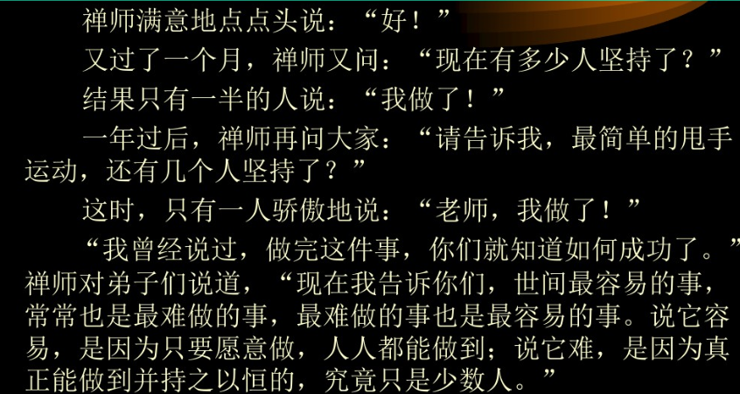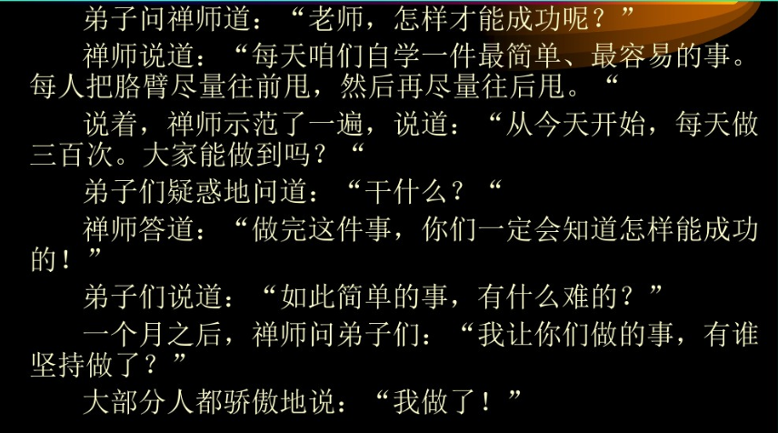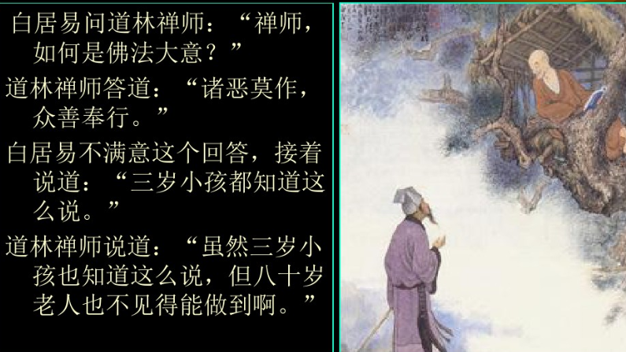

孩子，我选择信任你
双流县公兴小学 张玉霞
时间就像小河的流水一般，在你不经意的时候，“哗啦啦，哗啦啦，哗啦啦.....便已经过了几小时，几天......几个月。转眼和这个班的孩子相处已经有三学期了，回顾这一学期我和孩子们之间也发生了许多有趣的，难忘的故事。有的故事引领着反思，有的故事让我更坚定自己的教学理念，有的故事让我豁然开朗。
这个故事和一个女孩有关，从一年级开始，我就觉得这个女孩应该是我们班的班长，因为她长得可以用强壮来形容，说话的声音也特别的洪亮，管理能力也是相当的强。可是渐渐地我发现这个女孩却在关键的后期复习阶段出现了系列的问题：违反课堂纪律，上课讲话、和同桌你敲我打；下课就和三三两两的同学到操场上去疯玩去了；作业也需要老师一再的提醒才能完成。更出乎我意料的事情在一个星期二发生了。那天我上完一节课后就回到办公室，批改家庭作业——一张小试卷。当我批改到她们那一组的时候，我却发现原本属于另外一位同学的试卷，被人用橡皮涂改了，并改成了这个女孩的名字。只可惜，橡皮擦的不是很干净，一眼就能看出被涂改的痕迹，同时旁边家长的签字也让我再次坚定自己的判断。我不动声色的将所有作业批改完。中午午自习的时候，我拿着那一沓试卷回到教室，请她来到我的面前。
“这张试卷是你的吗？”
“是我的。”
“真的是你的吗？你看仔细一点！那个某某某是你的什么人呀？”
“我不知道！”
“老师明显的看出来了，这样试卷根本就不是你的，你看，这是没有被擦干净的痕迹，这是陈某的名字，这是陈某家长的签字。老师想请问你的试卷呢？”
“我做了的，昨天放学同学们在扫地的时候，我就做完了。”
“既然你做完了，为什么我没有找到你的试卷，同时陈某的试卷却变成了你的试卷？请你诚实的告诉老师，你昨天的作业做了吗？为什么要将陈某的试卷修改成自己的试卷？”
“老师，我真的做了，这个名字也不是我改的，不知谁改的。”
......
如果是原来的我，我会选择即刻打电话询问家长，孩子是否对我说谎，向家长求证此事。但是自从我扮演了双重角色——家长、教师，我改变了自己的处理方式，我选择相信孩子，相信每一个孩子都有一个纯净的心灵。
于是我用下面这段话来结束了我们之间的谈话：“付某，你一直在老师心目中都表现的非常不错，书写认真工整，上课遵守课堂纪律，在老师不在教室的时候能够帮助老师管理班集体等等，都很出色。这一次老师同样还是选择相信你。相信你昨天认真完成了作业，相信你没有涂改别人的试卷，相信你最近这段时间的行为只是暂时的，相信你经过本次的谈话后，你的天平能向好的习惯，好的品格倾斜。”
这个孩子也是一说就懂，第二天主动把头天的试卷交到老师处。渐渐的我发现接下来一周的时间，这个孩子又变了，课前安安静静的静息，课中用她那双水灵灵的大眼睛专注地看，积极地举手发言，还时不时的劝导旁边违反纪律的同学回到老师的课堂上来。前期发现的问题都通过这一次谈话而解决了。这就是“信任”魅力，如果我当时选择自己和家长沟通求证，对孩子报以怀疑，当天我还是能解决这个问题，但是却让孩子没有安全感，没有了老师的信任，即使当天改掉了前面所述的问题，相信这样的效果也不会太长久。能对孩子产生持久的变化的方法才是真正有效的办法。一路上，我选择和孩子建立信任的关系，我选择相信孩子,孩子也会带给我更多的出彩。

棠湖小学 高薇钞

闲暇之余我认真阅读了王莉老师《扶年轻班主任上马》一书。王老师用朴实的语言详细地介绍了一个个真实而感人的事例，就是这一个个简单的事例却已深深地吸引着我阅读的欲望。王老师《扶年轻班主任上马》一书通过对自己多年来在班主任工作的亲身体验和感悟进行了反思，提炼和升华，是实践探索和理性思考相结合的产物。有别于一般的教育理论著作。作者忠实于自己心灵对教育和学生的赤诚之爱，充满激情地叙述了自己对班主任工作的个性化理解。
我认为，对于年轻的班主任来说，做好班主任工作，需要有一腔不灭的热血，但更需要的是班级管理的经验！年轻的班主任从不缺乏激情，但是光有满腔的热血而没有切实可行的经验就犹如无帆的铁船将无法远航！所以，年轻的班主任还要去充实，去亲手编织一面远航的大帆。
如何让自己更快的成长起来？我认为可以从以下方面入手：
古人曰：“工欲善其事，必先利其器”。作为年轻教师要想把班级工作做好，你首先自己得准备好。那就需要你借助别人的成功经验来充电，书籍就是最好的捷径。

教育网站是我们教师特别是年轻教师不可或缺的交流平台。在这样的教育平台上你会认识很多有经验的班主任，从他们的日志中你会感到很充足，通过与他们的交流，你会受益匪浅！
老教师都是自己的师父，在他们身上可以学到自己所需要的东西。而且他们可以更好地剖析你班级的现状，从而提出宝贵的意见。
记得有一位哲人曾说过：理论是灰色的，实践之树长青。如此丰富多彩的教育实践，使任何的概括和阐述变得笨拙和暗淡。当今教育的一个重要理念是师生共同发展和成长，教师不仅仅是蜡烛，照亮了别人，牺牲了自己，也不仅仅是甘为人梯和铺路的石子，读了这本书，相信我们年轻教师一定会和自己的学生一起收获快乐，共同成长。

《教育的智慧与真情》读后感
棠湖小学 姜蔚

其实，说真话、实话是一件很不容易的事，并不是所有的人都能说、都敢说的，仗义执言需要勇气、需要境界，有勇气的人不一定肯说真话，还要有正直、无私、正义感的品质和推已及人、苍生平等的境界才能做到。这样的人写的书，怎能不赢得读者的心？
肖川先生的《教育的智慧与真情》。文章或单刀直入、沉雄锋利，或旁敲侧击、风清峻骨，一腔善意以浩然之大气，娓娓动人，怨怒里夹着劝导、愤愤中掺着柔情，有痛击也有告劝。
《教育的智慧与真情》虽为随笔集，却并不缺乏学术专著的深沉与厚重，更有在轻灵与明快之间时时闪耀着的思想火花；无论是在性情之下的奔放之作，还是沉静思索后的细腻笔触，读来都耐人寻味。
就好像作者说的，这本书是很多小文章的汇集，但是我却在这些“小文章”中读到了作者的人生的追求与信念；看到了教育智慧、与真情；看到了他的做人的品格。都说智慧不入卑劣的灵魂，真情不出虚伪的躯壳。智慧与真情是高尚灵魂与正直人格的珍品。
我庆幸我是一介平民
我时常感觉到自己的富有—这并不是我拥有很多,而只是由于欲望不多、消费有限使我的每一分钱都无比纯洁.在阳光下都会熠熠生辉。因为那背后只有智慧和汗水。在一个权力不被权力去监督的社会里,权力是极易导致腐败的,人在江边走,难以不湿鞋。君不见,致使那些官员 倒下的根本原因,无一不是他们手中不受制约的权力。那些因腐败而夯陷圈圈或命赴黄泉的人,也是值得怜悯和同情的。没有人生来就是一个罪人,也没有人希望自已成为一个罪人。尽管我并不是一个贪婪的人,但如果我拥有贪污和受贿的机会, 我也不敢保证我能经受得住诱惑—一次两次也许可以杭拒,十次八次就难说了—那钱来得太容易了,我也许也会 心存
将肖川先生的书名与章节串联起来，刚好也就是我对此书的全部解读——找到教育的方向，才会明了教育的意义。运用教育的智慧，才能获得教师的解放。纵横文明的星空，翱翔语言的世界，释放心灵的阳光，表达自由的言说，品读书的芳香，这就是《教育的智慧与真情》！

“温暖的家 动人的爱”教学设计
九江小学 何茜
班会地点：九江小学多功能厅
班会主题： 温暖的家 动人的爱
活动目的：
1.通过班会，让我们的学生多角度了解父母及家人的辛苦。
2.教育我们的孩子要从小懂得感恩，要常怀感恩之心。
活动过程：
- 观看视频《感恩父母》
- 孩子们，你们现在已经7岁了，你知道是谁教会你穿衣服，教会你走路的吗？
- 播放一段：看了视频，除了视频中你看到的，父母教会你做的事情，你们小时候他们还教会你做什么了？
生：用筷子、洗衣服、骑自行车、过马路……
师：对呀，我们不是一生下来就什么都会的，而现在你们什么都会做了。
- 播放结束：爸爸妈妈为什么要这么做呢？
生：因为爱
师：对呀，也许世界上最温暖的不是被褥，不是棉袄，而是温暖的家，最动人的也是爱。
板书：温暖的家，动人的爱
二、绘本故事：《先左脚，再右脚》
师：刚才孩子们都说了是爸爸妈妈教会你走路，你还记得他们是怎么教你走路的吗？让我一起来看一个绘本故事：《先左脚，后右脚》
- 看着故事中的巴比，猜猜它会怎么想呢？
三、照片素材
1.孩子们，在你们家里也有像巴伯那样关心你，照顾你的亲人，或许是你的爸爸妈妈，或许是你的爷爷奶奶，甚至是照顾你的叔叔阿姨。我们一直都像宝贝一样被照顾着，回家不怕没饭吃，天冷了不怕没衣穿，那你知道这一起都是从哪儿来的吗？
生：是父母辛苦挣来的。
师：对呀，是她么辛苦工作得来的，那你了解他们的工作吗？
- 让我们一起去看看你的父母是怎样辛苦工作的。
想想自己的爸爸妈妈爷爷奶奶，他们为你付出的一切，为你做过的一件件感人的事。当你生病时，他们日日夜夜守护在你的身旁，当你成绩没有考好的时候，是他们安慰你，鼓励你，当你在学校不开心时，他们开导你，逗你开心。
- 在展示时，抽个别学生分享感受。
- 你想对他们说点儿什么？
四、
1．正因为有家人的辛苦，才有我们温暖的家，我们已经七八岁了，我们难道不该为他们做点什么吗？
但有的人说，我还小，长大了再说吧，你觉得对吗？是呀，你这么小，你能帮爸爸开车吗，你能帮爷爷搬东西吗？你能去帮妈妈缝衣服吗？那我们长大了再说吧。
2.播放图片，以及芭比的最后结局。
看了这些照片，难道你还说，你还小，不能为家人做事吗？
- 说说你能做哪些事来感恩家人？
五、实践
感恩树：
把你为家人做的事用你喜欢的方式填在感恩树上，一个月后，拿给老师，看看你们的爱。

《对校园欺凌说“不”》教学设计
成都市双流区东升迎春小学 何 英
校园欺凌通常都是重复发生，而不是单一的偶发事件。有时是一人欺负一人；有时集体欺负一人。通常欺负者不觉得自己不对，而是受害者怕事，默默承受而不敢反抗和告发欺凌者。
一、教学目标
认知和技能：认清校园暴力带来的负面影响，并初步掌握简单的应对方法；
情感态度和价值观：能觉察自己的攻击意识，并合理控制和调整不合理的情绪、观念；
行为和表现：能正确处理自己和同学之间的矛盾和纠纷，并规范个人的言行。
二、教学重、难点
重点：认清校园暴力的实质，并掌握简单有效的应对方法。
难点：能讲习得方法运用于现实生活
三、教学对象
双流区东升迎春小学六年级四班全体学生
- 教学媒体：多媒体
五、教学过程
师：同学们，通过成都市安全教育平台的学习和学校的宣传，大家对校园欺凌一词应该不再陌生，今天我们就一起来开展一次以预防校园欺凌为内容的班会课，今天班会课的主题就是对校园欺凌说“不”，老师希望大家在接下来的课堂环节中能畅所欲言。下面就有请我们今天主题班会的主持人刘姜伶同学！）
一、导入
（播放视频)看看你们发现了什么？同学们请说说你们看到的内容，谁先来？
生 ……
刘：大家观察的很仔细。通过刚才的图片，我们看到了一种让人非常痛心的现象，那就是校园欺凌。校园是我们学习的地方，本是静美之所，然而近年来却屡屡让我们看到这片净土也染上了血腥。如果任由校园欺凌发展下去，那无疑会给我们的健康成长带来极大的危害，同时还会影响到学校的正常秩序，甚至破坏社会的和谐、法律的尊严。
二、知欺凌：什么是校园欺凌
我们多次提到校园欺凌，什么是校园欺凌呢？请同学们思考并在四人小组讨论一下。
刘：谁来说说？
生……
刘：那骂人算不算呢？
刘：其实大家说的都有些道理，到底什么才是校园欺凌呢？我们一起看详细的定义。（出示大屏幕上的内容）请同学们一起朗读。
校园欺凌是指发生在校园内外的学生之间、学生与社会其他成员之间的具有欺凌、体罚、伤害等性质的侵害行为。 刘：所以请同学们注意了，以后不能轻易骂人了，因为这也是一种欺凌行为。
三、析原因：为什么有校园欺凌
刘：同学们都已经经历了好几年的学校生活了，在这期间你是否看到或经历过校园欺凌呢？请同学们回忆下。哪位同学愿意说说？
……
刘：校园欺凌行为固然可恶，但我们静下心来思考一下，为什么这些施暴者要如此残忍地伤害他人呢？下面我们一起来看两个案例。
案例一： 因为简单的一句话，小丽误以为同学小雪冤枉自己偷了她的东西，她和九名女生一起殴打小雪超过5个小时。
刘：请大家一起来帮忙分析这个案例。案例中的小丽为什么会打小雪呢？
生：……
刘：事实上我们能明显看出小雪有做过伤害小丽的事情吗？
生：没有
刘：看到一件事情不问清楚，自己情绪和火气上来了上前就打，是不会控制情绪的表现。（屏幕出示：1、不会合理控制个人情绪和主动与他人沟通。））
下面再看第二个案例。
案例二：一个初二学生用一把削笔刀杀死两名同学，刺伤四名同学。据当地媒体报道，被刺杀的几名学生中有人曾向凶犯索要“保护费”。
刘：这个的欺凌事件又是怎样引起的呢？请同桌讨论一下。
生：
刘：由此看来，在发生事情时不善于正确处理，以暴制暴。。这也是很多人发生这类欺凌事件的原因。（屏幕出示：2、在发生事情时不善于正确处理，以暴制暴。）
刘：年仅16岁的苏某听说小文对人说他朋友（李某）偷东西，便和他的朋友宋某、韩某将小文带到学校外面，将小文打了一顿。这也是欺凌事件中的另一个原因：（屏幕出示：3、没有树立正确的是非观念，盲目地参与校园欺凌，成为欺凌行为中的帮凶。）
刘：其实除了以上几点原因外，还有几点原因也是诱使施暴者主动进行欺凌行为的原因。
屏幕出示：4、法律意识淡薄，对法律无知；5、盲目学习电影电视中的欺凌镜头，崇拜欺凌文化，没有正确的价值观。
刘：所以，要想让自己不成为施暴者，我们只需要将以上五点反过来做就行了。请同学们一起读一读。（屏幕出示：1、学会合理控制个人情绪，并主动与他人沟通；2、在发生时学会调整自己的心态和情绪，懂得谦让；3树立正确的是非观念，不盲目参与校园欺凌，成为欺凌行为中的帮凶；4、增强法律意识，做学法、懂法、守法之人，用法律规范自己的行为，保护自己的合法权益；5、不崇拜欺凌文化，树立正确的价值观。）
刘：同学们，以后自己忍不住想骂人和打架的时候就用以上五种方法来约束自己吧，你只要理智地想想，一旦你给他人带来了伤害，首先将受到学校老师严肃的批评教育；如果情节严重将人打伤的，不但要叫来家长，更要承担治疗甚至赔偿费用，而你自己呢？也会受到相应的处罚。你看，打一场架后要面临这么多的麻烦，何必还要打呢？退一步海阔天空。
四、寻对策：怎样避免成为校园欺凌的受害者
刘：刚才我们讨论的是自己怎样避免做出欺凌行为，那很多同学会说，我从不主动打人但别人要打我，那又怎么办呢？当同学们遇到以下几种情况，怎么做才是正确的呢？（屏幕出示
当发现有人背后跟踪时
被欺凌侵害后
当同学被欺凌侵害时 ）
请同学们分为四人小组分别讨论。
（学生思考……）
刘：哪位同学说说你的意见？
生……
刘：面对校园欺凌我们可以这样来保护自己，请同学们看一段小视频.
主持人小结号召：
刘：同学们,为了我们的健康成长，让我们共同筑起思想、行为和生命的安全长城！行动起来，从我做起，从你做起，从大家做起，从现在做起！
最后请班主任张老师为我们这次主题班会进行总结。
教师总结，提出希望
校园是我们一生中留下最美好记忆的地方。仇恨的种子长不出和平的芽，欺凌不能真正的解决问题，产生摩擦，让我们和平解决；遭遇欺凌侵犯，让我们机智应对。最后让我们一起大声对校园欺凌说不！

读《杨绛传》有感
双流区棠湖小学 李红艳

钱钟书夸她是“最才的女，最贤的妻”，我想这是一个女子最骄傲的事了。她就是世纪文豪——杨绛先生伟大的文学家、翻译家、戏剧家。这样一个旷世奇女子，真的引起了我的十足好奇心，带着期盼我翻开了《杨绛传》，杨绛先生人格中蔓蔓出来的那丝清凉绿意，就如春寒料峭之时，枯树上冒出的第一抹沁人心脾的嫩芽，为我们这些身处日益喧嚣世界中的人们带来心灵的慰藉。
曾经网上流传着一段她一百岁的感言：一个人经过不同程度的锻炼，就获得不同程度的修养、不同程度的效益。好比香料，捣得愈碎，磨得愈细，香得愈浓烈。我们曾如此渴望命运的波澜，到最后才发现：人生最曼妙的风景，竟是内心的淡定与从容……我们曾如此期盼外界的认可，到最后才知道：世界是自己的，与他人毫无关系。
且不管文字的真假，总之，现实中，却有很多人流连于灼人的光芒，仰望着名人的光环，而对于杨绛的人生，我想借用朱自清的一句话“热闹是他们的，我什么都没有”。淡泊二字可以给很多人，但是真切地归到每个平凡人身上，又有几人可以真正践行呢?杨绛先生与钱钟书先生他们夫妇被称为文学界的珠联璧合，伉俪情深，钱钟书如英气流动之雄剑，常常出匣自鸣，语惊天下；杨绛则如青光含藏之雌剑，大智若愚，不显锋刃。在半个多世纪的漫长人生路上，不管惊涛骇浪，不管命运如何摆布，他们始终休戚相关，荣辱与共。夫妇二人始终如一，淡泊名利，潜心学术，不谙事故，不了解他们的人就觉得他们有些孤傲了，但是他们自己劝慰彼此，太通人情事物的人必然也遭非议，所以何必?这一种泰然的豁达，常常可见于他们在生活中的种种琐事。名利均是身外之物，他们欣赏庄子的清静无为，淡薄名利，顺应自然，修身养性，杨绛翻译出《堂吉诃德》，大使邀请她去做中方代表作交流，多次被西班牙的她婉拒。杨绛身上这种由内而外散发的质朴与澄澈，让我反思，终日追求的彼岸，是否真的是一片净土，暂时的迷失眼睛，也没有必要苛求自己，很多东西是一种水到渠成的过程，还没有走出这一片沼泽，是因为内心沉淀的东西还不够深厚。就如，杨绛的一短篇小说《璐璐，不用愁》的名称一样，就如杨绛，带着对生活淡淡的感念，一步一步地接近自己的内心。
杨绛出生于钟灵毓秀的江南水乡无锡，那一片灵秀的土地为她日后的人生给予着养料，她向来都是和颜悦色，说话慢条斯理，举止温文尔雅。但是传记中的两件事情，大大震撼了我的内心。一是，抗日时期上海沦陷地的公交车上，她面对日军，不卑不亢，那种烈性甚至带着一丝挑衅，民族气节昭然若揭，竟然震慑到那位日军，他自感自己毫无气场与这位爱国女子对峙，只是装样吼了吼，就下了车。杨绛生命里那种对祖国深深的热爱，在此刻爆发，也因为这一次，我彻底明白了，为什么新中国成立之前，她和钱钟书没有选择离开我们满目疮痍的祖国，他们引用了柳永的词“衣带渐宽终不悔，为伊消得人憔悴”，无比贴切地说出了当时爱国文人心中的那个结，我们的生命已经与祖国早就链接在一起了。杨绛外柔内刚，在她柔弱的外表之内，蕴含着刚正不阿的精神情操和对丈夫的真挚、深厚的爱。如果可以握住你的手，愿你把这一种坚韧的力量传递给我。当然，这只是单纯而不真实的希冀，浅浅微笑，笃笃追求。
“惟有身处卑微的人，最有机缘看到世态人情的真相。一个人不想攀高就不怕下跌，也不用倾轧排挤，可以保其天真，成其自然，潜心一志完成自己能做的事。”“我和谁都不争，和谁我都不屑，我爱大自然，其次是艺术，我烤着生命之火取暖，火萎了，我也准备走了。”人世间最理想的婚姻，不代表没有苦难。整个20世纪，外辱内乱、颠沛流离、亲人离散……知识分子该赶上的境遇他们都赶上了。这是一张有信念的脸，一个女人，活过一百年，人品、学问、婚姻都能留下了佳话，她的一生，绝不仅仅是靠才华、美貌、家世……更有信念——这大抵是我们这个时代最缺乏的东西。
上苍不会让所有幸福集中到某个人身上，得到爱情未必拥有金钱；拥有金钱未必得到快乐；得到快乐未必拥有健康；拥有健康未必一切都会如愿以偿。
保持知足常乐的心态才是淬炼心智，净化心灵的最佳途径。一切快乐的享受都属于精神，这种快乐把忍受变为享受，是精神对于物质的胜利，这便是人生哲学。
一个人经过不同程度的锻炼，就获得不同程度的修养、不同程度的效益。好比香料，捣得愈碎，磨得愈细，香得愈浓烈。一本书，书外面是我，杨绛的人格在书里面，写下的只是一零星感想，人的一生，如鱼饮水冷暖自知。希望这一枝的绿芽可以在这个春秋不离不弃陪伴着我。

读《我是马拉拉》有感
九江小学 何茜
看到黑暗，我们认识到光明的重要。在沉默中，我们认识到声音的重要。当我们见到机械，我们认识到笔与书本的重要。——马拉拉
她，是谁？她原是一个平凡的巴基斯坦女孩；她，是谁？她是诺贝奖史上最年轻的得主；她是谁？她是马拉拉·优素福扎伊，一个拥有普通的名字，却拥有不凡人生的女孩；一个不保持沉默的女孩，一个以生命抗争，于绝处逢生的女孩；一个只想拿起笔写字，接受教育的女孩！一个用爱、坚定与宽容，为全球六千一百万无法受教育的儿童呐喊的女孩！
翻开书，静静地品读《我是马拉拉》这本书，感悟这个传奇的女孩……
这是一个关于坚持的>故事。一个十一岁的巴基斯坦少女在BBC网站上坚持讲述在塔利班统治下的生活，坚持为女孩的平等权利勇敢发声；这是一个悲伤的故事。她在放学回家所搭乘的校车上被突来的枪手开枪击中，子弹从左眼穿过左肩，性命危在旦夕；这也是一个幸运的故事。从斯瓦特到白沙瓦，从拉瓦尔品第到伯明翰，四次性命攸关的转院，一次次地与死神赛跑，终与死亡擦肩而过，在浴火中重生；这更是一个充满希望的故事。无数次的手术和康复治疗，终让她重新站起，优雅而自信地站在联合国的舞台上讲述这惊心动魄的经历，和与命运抗争永不停止的努力……
读这本书时，我的心情异常的沉重与悲哀。书中数次提及了因自杀式袭击、暴乱等疯狂行为所致数位平民惨死的事件。他们中的大多数，往往很善良、无辜，大多数是手无缚鸡之力的妇女与儿童。他们就这样悲哀地成为疯狂与愚昧的陪葬着。
'我不能说那是最黑暗的一天。在她被谋杀的那段时间里，每天都很黑暗，每一分每一秒都很难熬。'这么悲哀的话语不禁令我很心痛。相比于同龄人，马拉拉经历了也许她们一生都难以经历的事情，而这原本并不应该是一个十八岁，刚刚成年的女孩应该拥有的经历。读到这，我也仿佛明白，马拉拉的坚持：有许许多多与自己一般正处在花样年华，却在水深火热中苦苦挣扎的女孩，她们也不应沦为人性沦丧的陪葬者，她们也应该拥有自由，享受平等的对待。所以，善良、勇敢、勇于担当的马拉拉站了起来，选择积极、勇敢地追求男女平等与和平！选择了以生命抗争，于绝处逢生！
我非常喜欢，马拉拉说的一句话：一个孩子，一名教师，一本书和一支笔，就可以改变这个世界。马拉拉的话很真实，没有过多的文采藻饰，有的只是一个善良的女孩最朴实的心声，有的只是对教育的无穷渴望。正如马拉拉所认为，教育能化愚昧为科学，能改变、拯救这个世界。教育无需轰动，即名师、名校、昂贵的学习用品，或许只单纯的需要一支笔、一本书、一个最普通的教师和一名受教的学生即可。只要有一颗受教的心，无论什么，这颗心最终会因教育'开出一朵朵绚丽的花来',芬芳他人。
'恐怖分子以为他们能够改变我的目标，组阻止我的理想。但是我的生活没有任何改变，除了已逝去的懦弱、恐惧、与无助。坚定、力量与勇气诞生了。我还是同一个马拉拉。我的理想依旧。我的希望亦如故。'马拉拉的众多名言中，唯这句，极深地打动了我。这竟是一个十八岁的女孩所拥有的胆魄、坚定与坚强！我钦佩她，这个从十一岁开始就敢于争取平等的权利，敢于同不公平抗争的女孩；我钦佩她，这个诺贝奖史上最年轻的得主；我钦佩她，这个遭枪击，严重受伤后仍没有停止抗争、追求平等、自由、和平的女孩；我钦佩她，这个以生命抗争，于绝处逢生的女孩；我钦佩她，这个十八岁就如此伟大的女孩！我没有这个与我年纪相仿的女孩所有的坚强、勇敢、自信，我为自己的胆小而倍感愚蠢，我更为自己在中考失利后的泪流满面儿自叹不如，感到惭愧。马拉拉成了我的榜样，她的形象在不断告诉我要坚强、勇敢，不服输，不放弃，要勇于追求自己的理想！我钦佩她、赞扬她、尊敬她、喜欢她，这个伟大的女孩！这颗朴实的心，这颗可贵的心！
伴随着最后一页纸的轻轻从指间落下，我看完了整本书。翻回到书的封面，马拉拉那温柔的笑容在没有头巾的遮掩下显得格外动人、好看。马拉拉，这个史上最年轻的诺贝奖获得者，这个有着九死一生传奇经历的女孩，这个绝不屈服于命运安排的巴基斯坦少女，倔强而坚韧地为儿童、女孩受教育权而呐喊，一次次地蜕变，涅槃终迎来阳光。马拉拉用自己的故事真实、细腻地想我诠释了别样的坚强、勇敢、执着、好学。有些人注定是伟大的，而她注定会是其中一个！她的故事将深深地影响全世界！
她，是谁？她，是马拉拉·优素福扎伊，一个以生命抗争，于绝处逢生的传奇、伟大的女孩！

以“爱”换“爱”，收获幸福
西航港小学 黄义
教育家马卡连柯认为“爱是教育的基础，没有爱就没有教育。”陶行知先生也曾说过“谁不爱学生，谁就不能教育好学生。”“只有童心能够唤醒爱心，只有爱心能够滋润童心，教育离不开爱”。老师只有对学生发自内心真挚的爱，才能得到家长的肯定。
在我的班上有这样一位小女孩给我很大的启发。她叫小轩，一天早上她感冒了，她看完病后来到教室，头上带着一顶高高的帽子，特别显眼的红帽子。她坐在教室的第3排，那顶高高的帽子挡住了后面孩子的视线。上课时，后面的一个小男孩就开始提意见了：“老师，刘明萱的帽子太高了，我都看不见黑板了。”另外几个后排的同学也跟着吼起来：“就是、就是。”我灵机一动，微笑着说：“小轩正发着烧呢，你看她多坚强啊，还坐的端端正正的听课呢。这顶帽子可重要了，可以保暖，让她快点好起来阿。”孩子们点点头，表示赞同。我又接着说：“小轩不取帽子，谁有好办法，怎样做就能看到黑板了？”于是，我班上的小机灵们就七嘴八舌的说开了：“你偏着身子从旁边看啊；你把板凳放到过道上啊……”不到一分钟这个问题就解决了，孩子们又投入到快乐的学习中。
让我没有万万没有想到的是第二天小轩的妈妈来接孩子，特意向我说起了这件事：孩子昨天回来可高兴了，对我说：“妈妈，黄老师真爱我，上课时我的帽子挡住了同学的视线，黄老师非但没有叫我取下来，反而还叫我多带几天帽子，感冒才好得快……”。从那以后小轩的妈妈，对老师的工作非常的支持。安排的任务积极完成，还非常关心我们班的班级文化建设等等。和之前比真的是天差地别！作为老师可能这只是我们顺理成章做的一件小事，自然而然说的几句话。但这么一个细小的举动，却会产生如此大的教育力量，在孩子和家长心里留下了深刻的“爱”的记忆。我想老师只要“真爱”每一个孩子，就一定会换来孩子及家长对你的爱戴，收获不一样的美好与幸福。

家庭教育匮乏与校园恃强凌弱现象
双流区九江小学 何茜
在采取某种措施解决校园欺凌问题时，教育工作者有必要从各方面、各个角度对产生校园恃强凌弱现象的原因进行更深更全面的分析。然而学校教育工作者往往习惯从学校教育和孩子本身找原因，而对学生成长起关键因素的家庭教育缺乏相关研究。本文主要从家庭教育角度出发，对校园恃强凌弱现象进行动因分析，并提出更为全面的应对措施，建立家校沟通与合作的校园恃强凌弱应对体系。
“恃强凌弱”是一再故意地对一个很难保护自己的人做出残忍或伤害行为（丹·奥尔维斯）。恃强凌弱的目的是伤害对方，并且双方存在一种力量的不平衡。欺凌者会给被欺凌者的学习、生活以及个人身心造成很大的负面影响，干扰学校的正常教学秩序。近年来，中小学的欺凌现象特别突出，主要表现为被其他同学伤害、被迫做过违反自己意愿的事、被嘲笑戏弄、被其他同学孤立。
然而学校教育工作者在处理这些问题时，往往从学校的规章制度，班级的管理制度以及对欺凌者的惩罚着手处理此类现象。笔者认为，面临欺凌现象，我们必须对症下药，采取应对欺凌现象措施之前，我们必须分析欺凌者和被欺凌者双方更深层次的动因。
关于恃强凌弱的惯用应对措施
恃强凌弱者是过错方，受害者是无辜的。只要处理了欺负人的孩子，就没问题了。恃强凌弱行为中，有一个（一群）欺负人的孩子、一个（群）被欺负的孩子，往往还有一个旁观者。教师们在面对每一次的欺凌现象时，你的第一反应是什么？搞清楚事情的原委？保护受到伤害的孩子？惩罚欺负人的孩子？社会道德也使我们总是偏袒弱势一方。然而，我们作为成年人，常常扮演法官、审判员、行刑者的角色，认定是谁挑起的问题，并惩罚这个孩子。用这种方式处理起来，我们常常会看到孩子们满腔的不公平感。并可能产生更加暴力和愤怒的行为。
使用惯用的方式在应对恃强凌弱行为时，我们发现有一方被忽视，那就是孩子成长的关键因素：家庭教育。被欺负着欺凌行为中是受害者，但是为什么他成了被欺负的对象？欺负者在心理上为什么会有此动机？我们不妨把视角转向家庭，并对其进行更深一步的分析。

一、 家庭教育匮乏对恃强凌弱孩子的影响

（一）家庭教育的匮乏与欺凌者内心的不自信
在校园欺凌事件中，我们发现那些发指欺凌者其实是“外强中干”的，尽管在被欺凌者看来外在他是强悍的，实则内心充满了不自信。由于家庭破裂，亲子关系紧张。在他们的成长环境中缺乏一种对于健康成长而言所必须的元素：稳定的家庭环境，父母亲温暖的呵护，来自教师和同学关心、帮助。甚至有些同学缺少充足的食物和衣服。在他们的世界里缺少爱，缺少自信，他会以各种方式来证明自己。通过欺负别人，在表面上，在同学面前强大自己，从而获得别人的关注和畏惧。
父母是孩子的第一榜样和权威人物，而那些健全的家庭同时在教育方面也存在问题，有的父母认为，我们父母从来不恃强凌弱，为孩子们做好了良好的榜样。但是父母需要记住使家长成为什么样的不是发生在自己身上和周围的事，而是对这些事情做出的决定。当孩子身边或周围，以及孩子通过媒体等方式看到这种欺凌现象时，父母不是帮助孩子简单地判断谁对谁错，而是必须交给孩子们能让他们以尊重的方式得到认可和力量，公正和技能的解决问题的其他方法。

（二）家庭教育的匮乏与被欺凌者的创伤
被欺凌的孩子在受到欺负后，肯定是身心受到不同程度的创伤。轻者影响学习，重者给孩子未来心理发展造成无法抚平的创伤。对于被欺负的孩子，我们教育工作者是否思考过：他是对欺负他的人弱小吗？是不如对方有魅力，受欢迎吗？他的外形不如别人吗?是什么让他成为了他的目标？在处理欺凌问题时，我们往往忽视了被欺负者这一方的因素。我们转身去优化学校规章制度，班级管理方式等等。然而，我们忽视了太多。
家庭教育中，为什么孩子成了被欺负的对象，为什么你的孩子就成了别人眼中的弱者？其实，跟家庭教育的疏漏有很大关系。很多孩子从小被大人关在家里，看电视，打游戏，特别是独生子女根本没有一个可以陪同的伙伴，家长很少把孩子带到外面去与其他孩子接触。到学校以后，他们性格内向，不敢也不知道如何与别的孩子交往，于是缺乏自信，很容易受到其他孩子的冷眼和欺凌。

二、 建立起家校沟通与合作的校园恃强凌弱应对体系
中国的孩子是浸泡式教育，很像腌咸菜，浸泡在什么调料里，就腌出什么味道的咸菜。如果咸菜的味道不好，那不是菜的错，根源在于腌菜的缸和坛子！家长和老师都是孩子成长的环境因素。古语云：子不教，父之过。一个好父亲胜过10个好老师，不怕碰到好老师，就怕碰不到好父亲。足见家庭教育在孩子启蒙阶段的重要性。要解决校园恃强凌弱现象，我们更应该从家庭教育的源头出发找问题，找应对措施。

(一) 家长要从小培养孩子自信心，积极融入社会的能力，以及满足孩子对安全、归属感的需求。
很多校园欺凌现象，表面看欺负一方是强大的，但实际上内心存在强烈的不自信，希望在学校通过欺负别人来满足自己的虚荣感，让其他孩子畏惧自己，自己处在一种高高在上的感觉。家长要积极给孩子更多的时间，培养他们认识自己，了解自己，对自己有信心。鼓励孩子更多参与社会活动，从小接触身边的环境，积极融入到社会中。家长要努力给孩子提供温暖安全的生长环境。留守儿童，在外务工的父母要把自己的孩子交给值得托付，真正对孩子好的监护人来照顾孩子。同时要客服简单粗暴的家庭暴力，让孩子生活在一个平和幸福的家庭里，而不是整天充满乌云气氛的环境里。家庭经济困难的孩子，家庭住址和孩子学校经常流动的家庭，家长要保持积极乐观的心理状态，给孩子阳光每一天，尽量克服生活困难，不要把家庭负担表现给孩子，让孩子充满压抑。

(二) 家长应该及时察觉孩子有受到欺凌的迹象，并及时与孩子和学校进行沟通，做出正确的引导和干预。
如果一个学生放学回家后无缘无故地情绪低落，哭泣，或者不愿意去学校，或者在学校不敢上厕所，直到回家后才去洗手间，或者偷偷拿家里的东西或钱物（有可能是拿去给欺负他的孩子），或者在书包里藏有防身工具等等。这些信号都有可能表明在学校受到欺凌。虽然，都是表面现象，但很有可能藏着十分严重的不良后果。家长发现这些现象以后，应该及时觉察出来，并询问孩子，找出原因，对孩子迅速进行正确的正面引导和干预。
在对孩子进行引导时，一定要注意方法，人们常常是对欺负者加以惩罚。惩罚以后欺负者与家长和老师会更加疏远，如果处理不恰当，他们会一直带着一股怨气。那么，我们家长要把事情的厉害关系告诉孩子，并翻过这一页，重新和孩子建立起互相信任的亲子关系，主动向孩子表达友好关系。

(三) 家校沟通，学校和班级建立相应的应对体系。
学校针对频繁的校园恃强凌弱现象，要从上到下建立起长期有效的规章制度。定期加强对学生的集体教育，观看视频，案例分析等。同时学校通过家长会以及家长开放日等活动，请家庭教育专家到校进行专题讲座，更加科学的预防和解决校园恃强凌弱现象。学校制定相关的荣誉制度，让孩子们意识到在校园里，对伙伴，对朋友要加以尊重和爱护。告诉孩子友好待人是一种乐趣。
老师在遇到恃强凌弱现象时，不要只知道惩罚欺负人的孩子，要视情况而定，要对受欺负者，以及旁观者进行广范围的教育。定期召开班会课是一个很好的措施，让全体学生参与其中，确保更多的孩子发言，并得到倾听。这样才能实现集中教育的目的，同时也会达到事半功倍的效果。鼓励孩子主动与落单的孩子交往，让孩子学会和同伴友好相处，彼此尊重。
随着犯罪现象日趋年轻化，中小学校园恃强凌弱行为发展隐忧。虽然学校每天面临的问题复杂多样，但是这对孩子从小欺负他人，不会尊重和爱护他人的行为应该提早加以纠正。从学校到家庭每一个环节都不能松懈，我们的教育不仅仅局限于学校，家庭更应该和学校建立良好的沟通，建立良性循环的沟通渠道。积极配合学校，从源头阻止孩子恃强凌弱的行为。虽然过程很繁琐，但是最繁琐的措施才能将问题解决得更加彻底。

沙培宁

认识浙江温州建设小学校长陈钱林的人，没有不羡慕他的：天赐一对龙凤胎，女儿陈杳16岁即成为南方科技大学首届教改实验班的学生；儿子陈杲未满14岁就被中国科技大学少年班录取，在读期间，数学成绩全校第一，18岁即到美国读博，师从著名数学家陈秀雄教授和国际数学最高奖“沃尔夫奖”获得者沙利文教授。
令人深思的是，两个孩子的成功在很大程度上得益于陈校长在家庭教育中所做的自主学习、特别是自主作业实验。
陈杲从小学开始自主学习，两次跳级升入中学后，上午到校上课，下午在家自学，作业自主选择。这样的“另类生长”使他较少受到极端应试的扭曲和污染，更多地呈现出孩子作为“天生的学习者”的一种自然状态。中科大曾因课题之需，邀请美国威斯康辛大学陈秀雄教授对少年班的几位学生进行面试，虽然陈杲与其他同学一样没有做出难题，但他却成为唯一被选中的人。陈教授对陈钱林说：“你的孩子了不起！我观察，大部分孩子虽然很聪明，但求同有余，求异不足；做不出题，就感觉很失败，脸红、出汗。而陈杲求异思维很好，且心态平和。做学问就要这样，既有上进心，又有平常心。”中科大少年班学院原院长陈卿老师也坦言：“聪明的孩子多的是，但像陈杲这样‘原生态’的孩子，我们五年才碰到一个！”
某高中进行超常教育实验多年，教师普遍反映，实验班招收的学生虽然智力条件好，但应试痕迹已难以抹去，思维方面的许多“毛病”已经很难“扳”过来。
这让我很感慨。课改推进十年有余，但“应试教育”依然“毁”人不倦。无论是陈杲、陈杳相对“逃离”后的成功，还是实验班孩子深深“陷入”后的无奈，都使我们对教育现状的思考变得更加凝重。也许一切的一切都因为，基础教育于每个人而言只有一次，经历了什么，也就留下了什么，一辈子都难以修复与弥补。想到此，我们便不能不慨叹：有多少教育可以重来?
莫言有言：“文学和科学比确实没有什么用处。但是它的没有用处正是它伟大的用处”。教育亦然。“急功”，必难获“远利”。也许正是眼前直奔“高分”、“标答”的种种“有用”，才使得教育越来越远离它“伟大的用处”。孩子们习于揣摩权威的意图，而无心谛听真理的声音；他们在求全责备中长大，必然过度关注细枝末节，而疏于探究；那些近乎“条件反射”式的训练，至多只是在对应于感性的“信息”层面徘徊，而与对应于知性的“知识”、对应于理性的“智慧”无涉，在这里，“学习”并没有真正发生；在固有的框架中，一切都是确定的、线性的、封闭的、唯一的，且必须可丁可卯、严丝合缝，十几年下来，孩子们便全然丧失了寻找“有意义的差异”（笔者对“创新”的理解）、寻求对事物做新的解释、寻遍所有可能性的意识与能力，思维钝化了、死寂了、凝固了，“奴性”疯长，“定式”扎根，潜在的思想者变成了机械的匠人??
只有寻求“革命性的突破”，沉疴难愈、广受诟病的基础教育才能摆脱走向绝症的厄运，获得新生。这种突破不是对传统教育的绝对“清空”，也不是方法与技术的单兵冒进，而是通过解放教育生产力而向教育本质的一种回归。
我们看到，所有成功的教育改革无不以行动宣示其坚定的学生立场，这无疑是一种最重要的回归。只有让学生在一种“打开”的状态下成为自觉、自律的学习主体，让他们的思维“欢实”起来，求异、创新、独立思考以及真正的“轻负高质”才可能实现，群体激智、团体体验、不受约束的讨论等等被创造学证明了的有效方法的运用才具备现实的基础。
已故的北京特级教师孙维刚在长达20年的教改实验中创造了诸多奇迹。他带的班，2/ 3的学生入学时成绩低于区重点中学分数线，而毕业时，40名学生中，22人考上北大、清华。他的学生课前不用预习，课上没有笔记，课后没有作业，初三即学完高中三年的数学课程。他的“妙招”就是充分解放学生，造就“强大的大脑”。他创造了解题的“三级跳”：一题多解、多解归一（寻求共性）、多题归一（寻求规律）。几乎所有定理、公式都由学生自己推导，几乎所有大块的时间都用于学生各抒己见、展开论辩??这样带有强烈的探究和发现意味的“高阶学习活动”，是学生形成以“创新能力、问题求解能力、决策力和批判性思维能力”为核心特征的“高阶思维”的重要基础与载体。
近年，类似的改革如星星之火在各地燃起，我们期待，它能早日成为燎原之势。到那时，我们才有可能不再那样沉重地叩问──“有多少教育可以重来？”

